Informacje o drzewie

# Podstawowe informacje

|  |  |
| --- | --- |
| Projekt: | MZM |
| Grupa obszarów: | Zamek Sztum |
| Obszar: | ZS Dziedziniec |
| Numer w obszarze: | 7 |
| Gatunek: | Thuja occidentalis (Żywotnik zachodni) |
| Numer tagu: | 707 |
| Długość geograficzna: | 19.03979681 |
| Szerokość geograficzna: | 53.91497322 |
| Data kontroli: | 3/31/2023 |

# Link do mapy

http://maps.google.com/maps?ll=53.91497322,19.03979681&amp;z=20&amp;q=53.91497322,19.03979681

# Dendrometria

|  |  |
| --- | --- |
| Wysokość | 14.0 m |
| Wysokość nasady korony | 2.0 m |
| Średnica korony | 6.0 m |
| Średnica pnia | 47 cm |
| Obwód pnia | 148 cm |

# Oceny

|  |  |
| --- | --- |
| Witalność | 2 - drzewo o lekko zahamowanym przyroście pędów |
| Stabilność | 1 - od doskonałej do dobrej |
| Kondycja | 2 - dobra |
| Wartość krajobrazowa | 4 - Kategoria A - drzewo o wysokiej wartości z szacowaną pozostałą długością życia powyżej 10 lat |
| Wartość estetyczna | 0 - Ważne, soliterowe drzewo |
| Klasa wiekowa | 4 - Drzewo dojrzałe (dojrzałość) |
| Perspektywa | a - Długoterminowa |
| Ogólna kondycja | 2 - Młode lub dojrzałe drzewo; korona nie koliduje ze skrajnią |
| Notatka | Uszkodzenia podstawy pnia w związku z koszeniem. Na pniu rana a wewnątrz martwica otoczona tkanką przyranną ( trwa proces gojenia), poniżej tylec po obciętym mniejszym pniu. na pniu tylce po usuniętych pędach niektóre boczne konary o przebiegu U-kształtnym przechodzący w formę reiteratów wychodzących poza obręb korony |

# Pielęgnacja

|  |  |
| --- | --- |
| Technologie | S-TVV - Drzewa - szczegółowa inspekcja z poziomu gruntu |
| Pilność | 1 - Pilna interwencja |
| Częstotliwość | 2 |
| Stan | planowane |
| Notatka | Zwrócić szczególną uwagę na stabilność konarów U-kształtnych |
| Technologie | PB-OS - Poprawa warunków siedliskowych |
| Pilność | 2 - Mniej pilna interwencja |
| Stan | planowane |
| Notatka | ochrona pnia od uszkodzeń przy koszeniu, mulczowanie w rzucie korony, płotek zapobiegający wydeptywaniu. |

# Zdjęcia

|  |  |
| --- | --- |
| Foto 2023 (31. 3., 13-53-41) | Foto 2023 (31. 3., 13-54-21) |
|  |  |
| Foto 2023 (31. 3., 13-54-28) | Foto 2023 (31. 3., 13-56-47) |
|  |  |
| Foto 2023 (31. 3., 14-3-54) | Foto 2023 (31. 3., 14-5-6) |
|  |  |
| Foto 2023 (31. 3., 14-5-18) | Foto 2023 (31. 3., 14-7-48) |
|  |  |

# Mapa

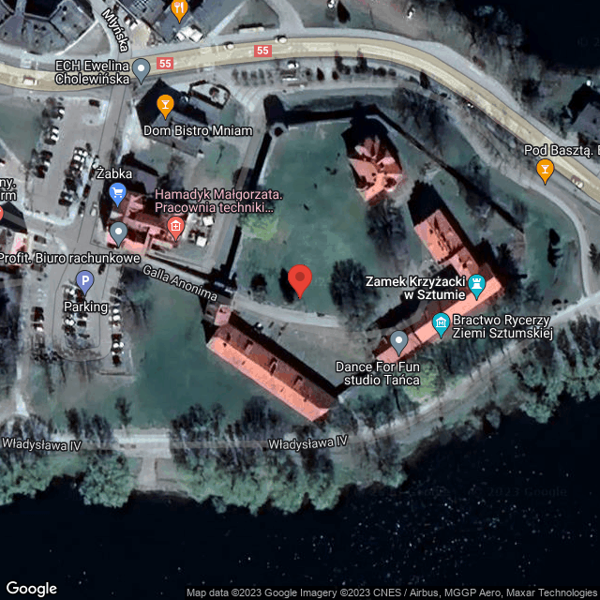

Informacje o drzewie

# Podstawowe informacje

|  |  |
| --- | --- |
| Projekt: | MZM |
| Grupa obszarów: | Zamek Sztum |
| Obszar: | ZS Dziedziniec |
| Numer w obszarze: | 8 |
| Gatunek: | Aesculus hippocastanum (Kasztanowiec zwyczajny) |
| Numer tagu: | 705 |
| Długość geograficzna: | 19.04010259 |
| Szerokość geograficzna: | 53.91496828 |
| Data kontroli: | 3/31/2023 |

# Link do mapy

http://maps.google.com/maps?ll=53.91496828,19.04010259&amp;z=20&amp;q=53.91496828,19.04010259

# Dendrometria

|  |  |
| --- | --- |
| Wysokość | 19.0 m |
| Wysokość nasady korony | 3.0 m |
| Średnica korony | 18.0 m |
| Średnica pnia | 99 cm |
| Obwód pnia | 311 cm |

# Oceny

|  |  |
| --- | --- |
| Witalność | 2 - drzewo o lekko zahamowanym przyroście pędów |
| Stabilność | 2 - dobra |
| Kondycja | 2 - dobra |
| Wartość krajobrazowa | 5 - Drzewo wykazujące szczególną wartość dendrologiczną, krajobrazową i przyrodniczą |
| Wartość estetyczna | 0 - Ważne, soliterowe drzewo |
| Klasa wiekowa | 4 - Drzewo dojrzałe (dojrzałość) |
| Perspektywa | a - Długoterminowa |
| Ogólna kondycja | 3 - Młode lub dojrzałe drzewo; korona w skrajni drogi |
| Notatka | Susz w koronie. Zawieszone gałęzie/konary. Wygonione konary. Osłabione rozwidlenia konarów. drzewo o wymiarach pomnikowych |

# Pielęgnacja

|  |  |
| --- | --- |
| Technologie | S-TVV - Drzewa - szczegółowa inspekcja z poziomu gruntu |
| Pilność | 1 - Pilna interwencja |
| Częstotliwość | 2 |
| Stan | planowane |
| Technologie | PB-OS - Poprawa warunków siedliskowych |
| Pilność | 2 - Mniej pilna interwencja |
| Stan | planowane |
| Notatka | mulczowanie w rzucie korony, płotek zapobiegający wydeptywaniu. jeśli to możliwe usunięcie pasa kostki brukowej do kamienia oporowego w buforze 3 m od pnia |
| Technologie | S-VDD - Drzewa - wiązania dynamiczne w dolnej części |
| Pilność | 2 - Mniej pilna interwencja |
| Stan | planowane |
| Notatka | asekuracja dwóch wygonionych konarów biegnących ponad latarnią i ławką.  wiązanie o tonażu 4 tony do jednego z głównych przewodników |

# Zdjęcia

|  |  |
| --- | --- |
| Foto 2023 (31. 3., 14-14-6) | Foto 2023 (31. 3., 14-16-28) |
|  |  |
| Foto 2023 (31. 3., 14-16-39) | Foto 2023 (31. 3., 14-16-52) |
|  |  |
| Foto 2023 (31. 3., 14-17-18) | Foto 2023 (31. 3., 14-17-30) |
|  |  |
| Foto 2023 (31. 3., 14-17-50) | Foto 2023 (31. 3., 14-21-32) |
|  |  |

# Mapa

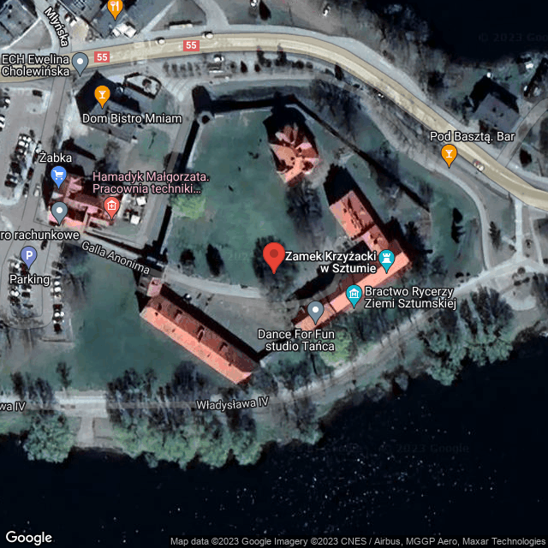

Informacje o drzewie

# Podstawowe informacje

|  |  |
| --- | --- |
| Projekt: | MZM |
| Grupa obszarów: | Zamek Sztum |
| Obszar: | ZS Dziedziniec |
| Numer w obszarze: | 9 |
| Gatunek: | Acer platanoides (Klon zwyczajny) |
| Numer tagu: | 706 |
| Długość geograficzna: | 19.04011533 |
| Szerokość geograficzna: | 53.91487310 |
| Data kontroli: | 3/31/2023 |

# Link do mapy

http://maps.google.com/maps?ll=53.91487310,19.04011533&amp;z=20&amp;q=53.91487310,19.04011533

# Dendrometria

|  |  |
| --- | --- |
| Wysokość | 13.0 m |
| Wysokość nasady korony | 4.0 m |
| Średnica korony | 10.0 m |
| Średnica pnia | 81 cm |
| Obwód pnia | 254 cm |

# Oceny

|  |  |
| --- | --- |
| Witalność | 3 - drzewo o wyraźnie zahamowanym przyroście wszystkich pędów (występują tylko krótkopędy) |
| Stabilność | 3 - osłabiona |
| Kondycja | 3 - osłabiona |
| Wartość krajobrazowa | 3 - Kategoria B - drzewo umiarkowanej wartości z szacowaną pozostałą długością życia co najmniej 3-10 lat |
| Wartość estetyczna | 1 - Drzewo istotne w grupie |
| Klasa wiekowa | 4 - Drzewo dojrzałe (dojrzałość) |
| Perspektywa | b - Krótkoterminowa |
| Ogólna kondycja | 3 - Młode lub dojrzałe drzewo; korona w skrajni drogi |
| Notatka | Susz w koronie. Rozkład w pniu. Dziuple w pniu. uszkodzenia powierzchniowe korzeni. Konflikt z sąsiadującą infrastrukturą. Dziuple w głównych konarach. |

# Pielęgnacja

|  |  |
| --- | --- |
| Technologie | PB-OS - Poprawa warunków siedliskowych |
| Pilność | 2 - Mniej pilna interwencja |
| Stan | planowane |
| Notatka | mulczowanie w rzucie korony, płotek zapobiegający wydeptywaniu. jeśli to możliwe usunięcie pasa kostki brukowej w buforze 2 m od pnia |
| Technologie | S-TVV - Drzewa - szczegółowa inspekcja z poziomu gruntu |
| Pilność | 1 - Pilna interwencja |
| Częstotliwość | 2 |
| Stan | planowane |
| Technologie | S-RB - Drzewa - cięcia sanitarne |
| Pilność | 1 - Pilna interwencja |
| Stan | planowane |
| Notatka | kontrola suszu i usunięcie suszu niestabilnego susz ustabilizowany pozostawiony jako mikrosiedliska |

# Zdjęcia

|  |  |
| --- | --- |
| Foto 2023 (31. 3., 14-35-17) | Foto 2023 (31. 3., 14-35-32) |
|  |  |
| Foto 2023 (31. 3., 14-35-43) | Foto 2023 (31. 3., 14-35-51) |
|  |  |
| Foto 2023 (31. 3., 14-36-2) | Foto 2023 (31. 3., 14-36-18) |
|  |  |
| Foto 2023 (31. 3., 14-49-20) |  |
|  |  |

# Mapa

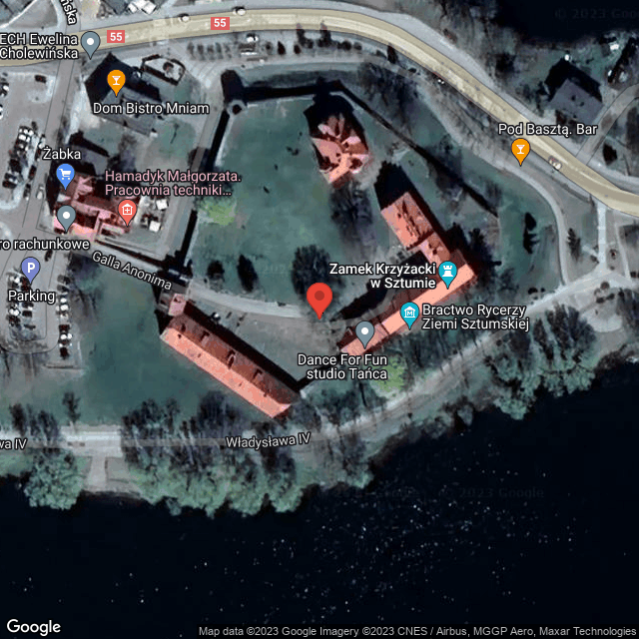

Informacje o drzewie

# Podstawowe informacje

|  |  |
| --- | --- |
| Projekt: | MZM |
| Grupa obszarów: | Zamek Sztum |
| Obszar: | ZS Dziedziniec |
| Numer w obszarze: | 11 |
| Gatunek: | Betula pendula (Brzoza płacząca) |
| Numer tagu: | 703 |
| Długość geograficzna: | 19.04081270 |
| Szerokość geograficzna: | 53.91530023 |
| Data kontroli: | 4/19/2023 |

# Link do mapy

http://maps.google.com/maps?ll=53.91530023,19.04081270&amp;z=20&amp;q=53.91530023,19.04081270

# Dendrometria

|  |  |
| --- | --- |
| Wysokość | 16.0 m |
| Wysokość nasady korony | 4.0 m |
| Średnica korony | 12.0 m |
| Średnica pnia | 66 cm |
| Obwód pnia | 207 cm |

# Oceny

|  |  |
| --- | --- |
| Witalność | 3 - drzewo o wyraźnie zahamowanym przyroście wszystkich pędów (występują tylko krótkopędy) |
| Stabilność | 2 - dobra |
| Kondycja | 3 - osłabiona |
| Wartość krajobrazowa | 3 - Kategoria B - drzewo umiarkowanej wartości z szacowaną pozostałą długością życia co najmniej 3-10 lat |
| Wartość estetyczna | 3 - Część zadrzewienia - odpowiednia do kompozycji |
| Klasa wiekowa | 4 - Drzewo dojrzałe (dojrzałość) |
| Perspektywa | b - Krótkoterminowa |
| Ogólna kondycja | 2 - Młode lub dojrzałe drzewo; korona nie koliduje ze skrajnią |
| Notatka | Zawieszone gałęzie/konary. Wyłamana część korony. Susz w koronie. Duże rany po cięciach w koronie. Duże rany po cięciach na pniu. Dziuple w głównych konarach. Osłabione rozwidlenie w połączeniu z pęknięciem. Wygonione konary. Podejrzenie rozkładu w korzeniach. Rozkład w głównych konarach. Rozkład w podstawie pnia. Osłabione rozwidlenia konarów. Gniazda ptaków w koronie. |

# Pielęgnacja

|  |  |
| --- | --- |
| Technologie | S-TVV - Drzewa - szczegółowa inspekcja z poziomu gruntu |
| Pilność | 1 - Pilna interwencja |
| Częstotliwość | 2 |
| Stan | planowane |
| Technologie | S-RB - Drzewa - cięcia sanitarne |
| Pilność | 0 - Realizuj natychmiast, niebezpieczeństwo ze zwłoki. |
| Stan | planowane |
| Notatka | usunięcie zawieszonych konarów |
| Technologie | S-TVL - Drzewa - szczegółowa inspekcja korony |
| Pilność | 1 - Pilna interwencja |
| Częstotliwość | 1 |
| Stan | planowane |
| Notatka | kontrola stabilności wiązań oraz poziomu rozkładu w koronie |

# Zdjęcia

|  |  |
| --- | --- |
| Foto 2023 (19. 4., 10-14-57) | Foto 2023 (19. 4., 10-16-47) |
|  |  |
| Foto 2023 (19. 4., 10-17-2) | Foto 2023 (19. 4., 10-21-54) |
|  |  |
| Foto 2023 (19. 4., 10-22-7) | Foto 2023 (19. 4., 10-22-28) |
|  |  |
| Foto 2023 (19. 4., 10-22-44) | Foto 2023 (19. 4., 10-22-57) |
|  |  |
| Foto 2023 (19. 4., 10-23-14) | Foto 2023 (19. 4., 10-23-31) |
|  |  |
| Foto 2023 (19. 4., 10-23-39) | Foto 2023 (19. 4., 10-24-5) |
|  |  |

# Mapa

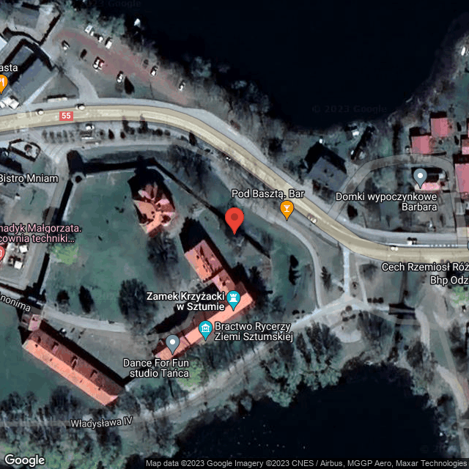

Informacje o drzewie

# Podstawowe informacje

|  |  |
| --- | --- |
| Projekt: | MZM |
| Grupa obszarów: | Zamek Sztum |
| Obszar: | ZS Planty |
| Numer w obszarze: | 4 |
| Gatunek: | Fraxinus excelsior |
| Numer tagu: | 739 |
| Długość geograficzna: | 19.03855897 |
| Szerokość geograficzna: | 53.91476014 |
| Data kontroli: | 3/31/2023 |

# Link do mapy

http://maps.google.com/maps?ll=53.91476014,19.03855897&amp;z=20&amp;q=53.91476014,19.03855897

# Dendrometria

|  |  |
| --- | --- |
| Wysokość | 12.0 m |
| Wysokość nasady korony | 4.0 m |
| Średnica korony | 12.0 m |
| Średnica pnia | 54 cm, 42 cm |
| Obwód pnia | 170 cm, 132 cm |

# Oceny

|  |  |
| --- | --- |
| Witalność | 2 - drzewo o lekko zahamowanym przyroście pędów |
| Stabilność | 3 - osłabiona |
| Kondycja | 2 - dobra |
| Wartość krajobrazowa | 4 - Kategoria A - drzewo o wysokiej wartości z szacowaną pozostałą długością życia powyżej 10 lat |
| Wartość estetyczna | 3 - Część zadrzewienia - odpowiednia do kompozycji |
| Klasa wiekowa | 4 - Drzewo dojrzałe (dojrzałość) |
| Perspektywa | a - Długoterminowa |
| Ogólna kondycja | 2 - Młode lub dojrzałe drzewo; korona nie koliduje ze skrajnią |
| Notatka | Susz w koronie. Osłabione rozwidlenie w nasadzie pni- zakorek. |

# Pielęgnacja

|  |  |
| --- | --- |
| Technologie | S-TVV - Drzewa - szczegółowa inspekcja z poziomu gruntu |
| Pilność | 1 - Pilna interwencja |
| Częstotliwość | 2 |
| Stan | planowane |
| Notatka | zwrócić szczególną uwagę na połączenie między pniami szczególnie na fałdę związaną z zakorkiem widoczną od strony parkingu |
| Technologie | S-RB - Drzewa - cięcia sanitarne |
| Pilność | 1 - Pilna interwencja |
| Stan | planowane |

# Zdjęcia

|  |  |
| --- | --- |
| Foto 2023 (31. 3., 13-16-44) | Foto 2023 (31. 3., 13-19-21) |
|  |  |
| Foto 2023 (31. 3., 13-19-38) |  |
|  |  |

# Mapa

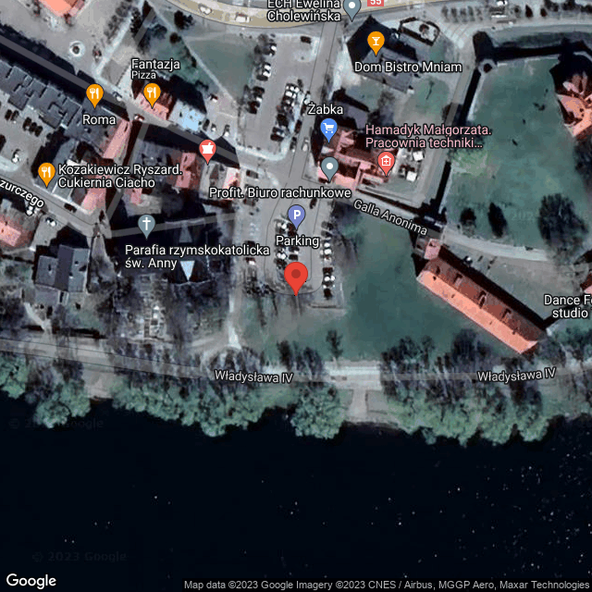

Informacje o drzewie

# Podstawowe informacje

|  |  |
| --- | --- |
| Projekt: | MZM |
| Grupa obszarów: | Zamek Sztum |
| Obszar: | ZS Planty |
| Numer w obszarze: | 17 |
| Gatunek: | Acer platanoides (Klon zwyczajny) |
| Numer tagu: | 722 |
| Długość geograficzna: | 19.04043417 |
| Szerokość geograficzna: | 53.91471907 |
| Data kontroli: | 4/24/2023 |

# Link do mapy

http://maps.google.com/maps?ll=53.91471907,19.04043417&amp;z=20&amp;q=53.91471907,19.04043417

# Dendrometria

|  |  |
| --- | --- |
| Wysokość | 14.0 m |
| Wysokość nasady korony | 5.0 m |
| Średnica korony | 17.0 m |
| Średnica pnia | 77 cm |
| Obwód pnia | 242 cm |

# Oceny

|  |  |
| --- | --- |
| Witalność | 2 - drzewo o lekko zahamowanym przyroście pędów |
| Stabilność | 2 - dobra |
| Kondycja | 2 - dobra |
| Wartość krajobrazowa | 4 - Kategoria A - drzewo o wysokiej wartości z szacowaną pozostałą długością życia powyżej 10 lat |
| Wartość estetyczna | 1 - Drzewo istotne w grupie |
| Klasa wiekowa | 4 - Drzewo dojrzałe (dojrzałość) |
| Perspektywa | a - Długoterminowa |
| Ogólna kondycja | 2 - Młode lub dojrzałe drzewo; korona nie koliduje ze skrajnią |
| Notatka | Zawieszone gałęzie/konary. Susz w koronie. Pochylony pień. Osłabione rozwidlenie w nasadzie korony. Gniazda ptaków w koronie. |

# Pielęgnacja

|  |  |
| --- | --- |
| Technologie | S-RB - Drzewa - cięcia sanitarne |
| Pilność | 1 - Pilna interwencja |
| Stan | planowane |
| Technologie | S-TVV - Drzewa - szczegółowa inspekcja z poziomu gruntu |
| Pilność | 1 - Pilna interwencja |
| Częstotliwość | 2 |
| Stan | planowane |

# Zdjęcia

|  |  |
| --- | --- |
| Foto 2023 (19. 4., 12-52-36) | Foto 2023 (19. 4., 12-53-45) |
|  |  |
| Foto 2023 (19. 4., 12-54-1) | Foto 2023 (19. 4., 12-55-30) |
|  |  |
| Foto 2023 (19. 4., 12-57-43) | Foto 2023 (19. 4., 12-58-35) |
|  |  |
| Foto 2023 (19. 4., 12-59-3) |  |
|  |  |

# Mapa

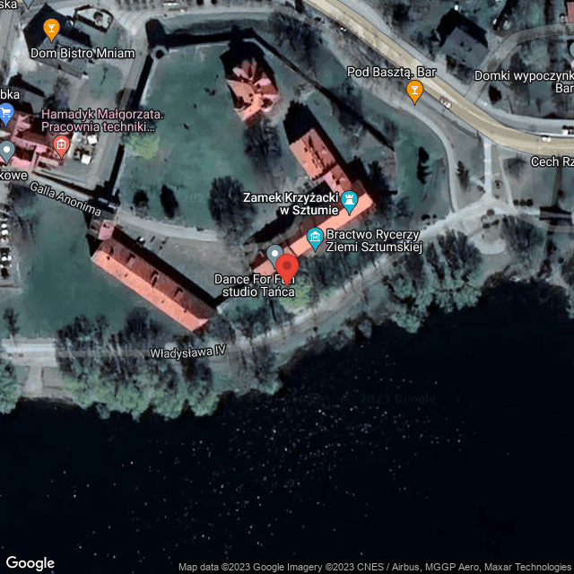

Informacje o drzewie

# Podstawowe informacje

|  |  |
| --- | --- |
| Projekt: | MZM |
| Grupa obszarów: | Zamek Sztum |
| Obszar: | ZS Planty |
| Numer w obszarze: | 23 |
| Gatunek: | Tilia cordata (Lipa drobnolistna) |
| Numer tagu: | 735 |
| Długość geograficzna: | 19.04058740 |
| Szerokość geograficzna: | 53.91553937 |
| Data kontroli: | 4/19/2023 |

# Link do mapy

http://maps.google.com/maps?ll=53.91553937,19.04058740&amp;z=20&amp;q=53.91553937,19.04058740

# Dendrometria

|  |  |
| --- | --- |
| Wysokość | 18.0 m |
| Wysokość nasady korony | 4.0 m |
| Średnica korony | 14.0 m |
| Średnica pnia | 89 cm |
| Obwód pnia | 279 cm |

# Oceny

|  |  |
| --- | --- |
| Witalność | 2 - drzewo o lekko zahamowanym przyroście pędów |
| Stabilność | 3 - osłabiona |
| Kondycja | 3 - osłabiona |
| Wartość krajobrazowa | 4 - Kategoria A - drzewo o wysokiej wartości z szacowaną pozostałą długością życia powyżej 10 lat |
| Wartość estetyczna | 1 - Drzewo istotne w grupie |
| Klasa wiekowa | 4 - Drzewo dojrzałe (dojrzałość) |
| Perspektywa | a - Długoterminowa |
| Ogólna kondycja | 2 - Młode lub dojrzałe drzewo; korona nie koliduje ze skrajnią |
| Notatka | Jemioła w koronie. Zawieszone gałęzie/konary. Susz w koronie. Korona wtórna poniżej korony pierwotnej Osłabione rozwidlenia konarów. Dziuple w nasadzie korony. Duże rany po cięciach na pniu. Dziuple w głównych konarach. |

# Pielęgnacja

|  |  |
| --- | --- |
| Technologie | S-TVV - Drzewa - szczegółowa inspekcja z poziomu gruntu |
| Pilność | 1 - Pilna interwencja |
| Częstotliwość | 2 |
| Stan | planowane |
| Technologie | S-RB - Drzewa - cięcia sanitarne |
| Pilność | 1 - Pilna interwencja |
| Stan | planowane |
| Technologie | PB-JO - Usuwanie jemioły |
| Pilność | 3 - Niski priorytet |
| Stan | planowane |
| Notatka | usunięcie krzewów jemioły oraz cieniowanie na odległości 40 cm od miejsca nasady krzewu. usunięcie pędów dopuszczalne jedynie w przypadku cięcia do 2 cm średnicy |
| Technologie | S-RLSP - Drzewa - lokalna redukcja korony od przeszkody |
| Pilność | 2 - Mniej pilna interwencja |
| Częstotliwość | 4 |
| Stan | planowane |
| Notatka | cięcia redukujące pędów wchodzących w kolizję z licem muru dopuszczalne średnice cięcia do 3 cm |
| Technologie | S-RV - Drzewa - cięcia formujące |
| Pilność | 2 - Mniej pilna interwencja |
| Częstotliwość | 5 |
| Stan | planowane |
| Notatka | ogłowienie rejteratów w szczególności wygonionego z redukowanego konaru biegnącego w stronę chodnika Zobacz zdjęcie |

# Zdjęcia

|  |  |
| --- | --- |
| Foto 2023 (19. 4., 13-27-2) | Foto 2023 (19. 4., 13-29-23) |
|  |  |
| Foto 2023 (19. 4., 13-29-40) | Foto 2023 (19. 4., 13-30-3) |
|  |  |
| Foto 2023 (19. 4., 13-35-29) |  |
|  |  |

# Mapa

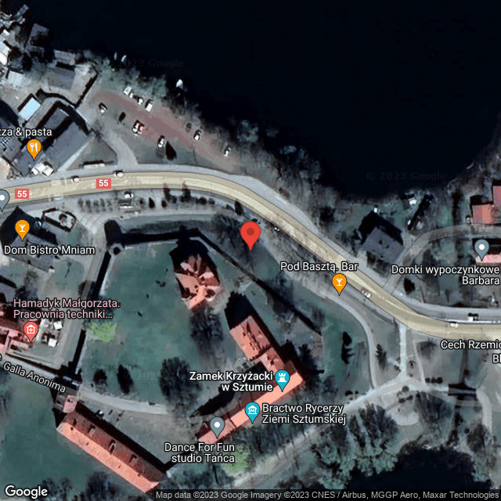

Informacje o drzewie

# Podstawowe informacje

|  |  |
| --- | --- |
| Projekt: | MZM |
| Grupa obszarów: | Zamek Sztum |
| Obszar: | ZS Planty |
| Numer w obszarze: | 24 |
| Gatunek: | Tilia cordata (Lipa drobnolistna) |
| Numer tagu: | 713 |
| Długość geograficzna: | 19.04047608 |
| Szerokość geograficzna: | 53.91557689 |
| Data kontroli: | 4/19/2023 |

# Link do mapy

http://maps.google.com/maps?ll=53.91557689,19.04047608&amp;z=20&amp;q=53.91557689,19.04047608

# Dendrometria

|  |  |
| --- | --- |
| Wysokość | 17.0 m |
| Wysokość nasady korony | 6.0 m |
| Średnica korony | 12.0 m |
| Średnica pnia | 63 cm |
| Obwód pnia | 198 cm |

# Oceny

|  |  |
| --- | --- |
| Witalność | 2 - drzewo o lekko zahamowanym przyroście pędów |
| Stabilność | 3 - osłabiona |
| Kondycja | 2 - dobra |
| Wartość krajobrazowa | 4 - Kategoria A - drzewo o wysokiej wartości z szacowaną pozostałą długością życia powyżej 10 lat |
| Wartość estetyczna | 3 - Część zadrzewienia - odpowiednia do kompozycji |
| Klasa wiekowa | 4 - Drzewo dojrzałe (dojrzałość) |
| Perspektywa | a - Długoterminowa |
| Ogólna kondycja | 2 - Młode lub dojrzałe drzewo; korona nie koliduje ze skrajnią |
| Notatki | Susz w koronie. Dziuple w pniu. Osłabione rozwidlenie w nasadzie korony. Osłabione rozwidlenia konarów. Zawieszone gałęzie/konary. |

# Pielęgnacja

|  |  |
| --- | --- |
| Technologie | S-TVV - Drzewa - szczegółowa inspekcja z poziomu gruntu |
| Pilność | 1 - Pilna interwencja |
| Częstotliwość | 2 |
| Stan | planowane |
| Notatka | zwrócić szczególną uwagę na rozwidlenia głównych przewodników oraz z widzenia między konarami w kontekście stabilności |
| Technologie | S-TVL - Drzewa - szczegółowa inspekcja korony |
| Pilność | 1 - Pilna interwencja |
| Stan | planowane |
| Notatka | kontrola rozwidlenia między głównymi przewodnikami oraz między konarami w kontekście stabilności |
| Technologie | S-RB - Drzewa - cięcia sanitarne |
| Pilność | 1 - Pilna interwencja |
| Stan | planowane |

# Zdjęcia

|  |  |
| --- | --- |
| Foto 2023 (19. 4., 13-36-56) | Foto 2023 (19. 4., 13-37-12) |
|  |  |
| Foto 2023 (19. 4., 13-37-26) | Foto 2023 (19. 4., 13-39-10) |
|  |  |
| Foto 2023 (19. 4., 13-39-28) | Foto 2023 (19. 4., 13-39-45) |
|  |  |

# Mapa

